FC中文菜单合卡解决方案使用说明

文本编辑

编辑标题名
修改text/text_title.txt, 文本长度限制: 中文16个汉字, 英文32个字符
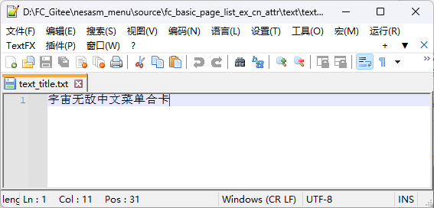

字体修改

标题字体修改
打开FC_Font_Tool_Title.exe, 调整字体效果, 调整完毕后关闭软件
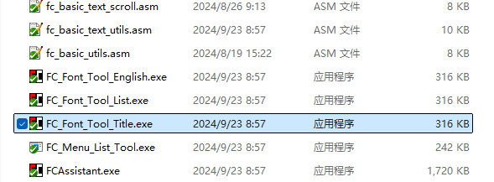
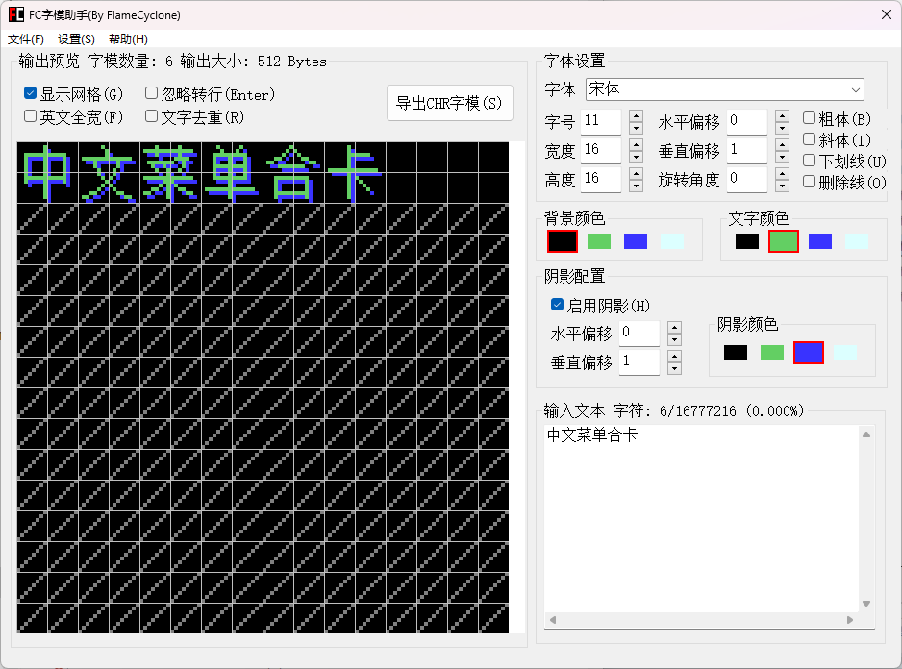

英文字符字体修改
打开FC_Font_Tool_English.exe, 调整字体效果, 调整完毕后关闭软件
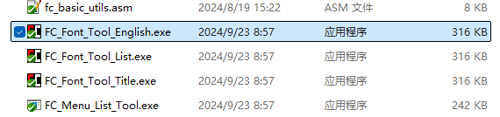
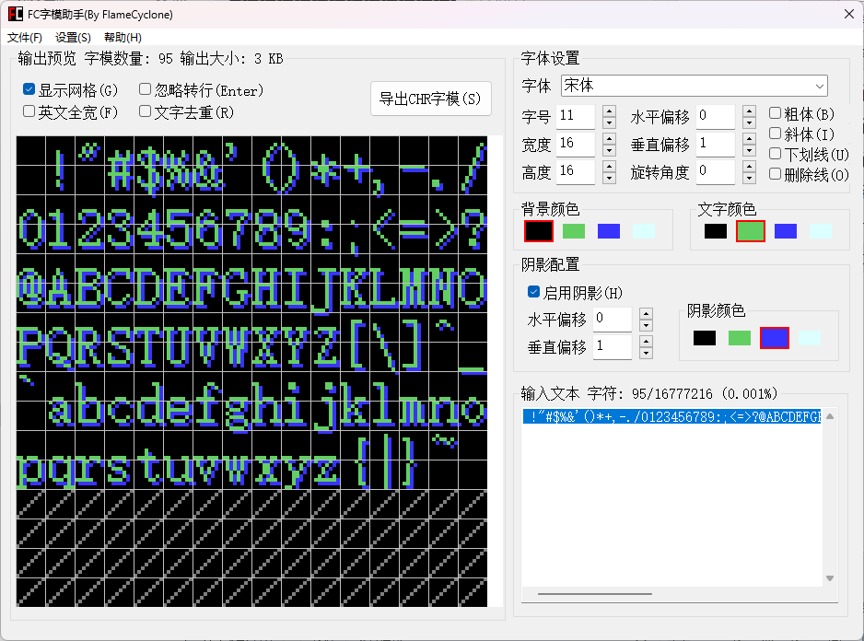

节目名字体修改
打开FC_Font_Tool_List.exe, 调整字体效果, 调整完毕后关闭软件

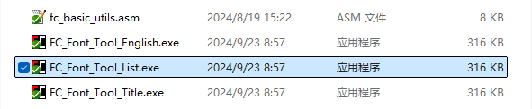
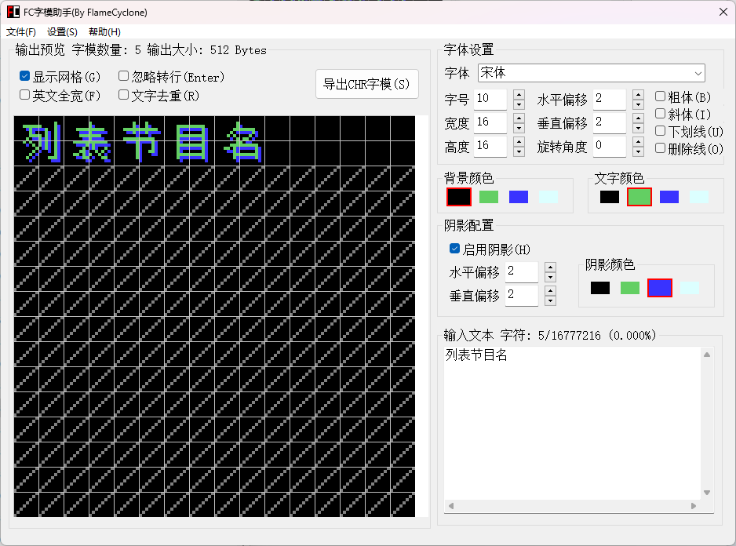

配置外部菜单
  - 配置外部菜单路径
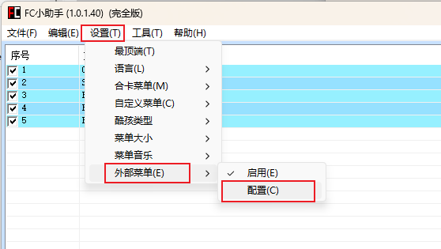
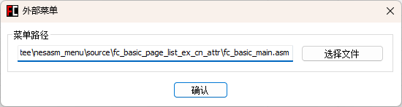

  - 启用外部菜单

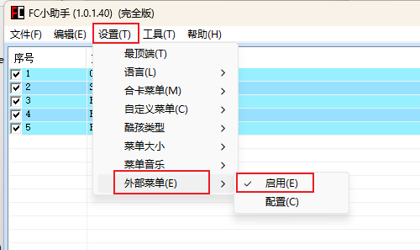

编辑节目名

打开 FCAssistant_x86, 添加节目, 双击文件名修改节目名

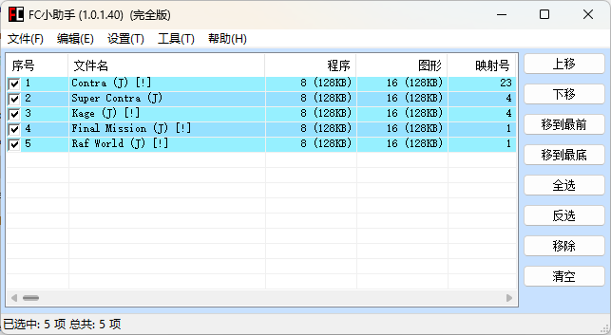

生成合卡ROM

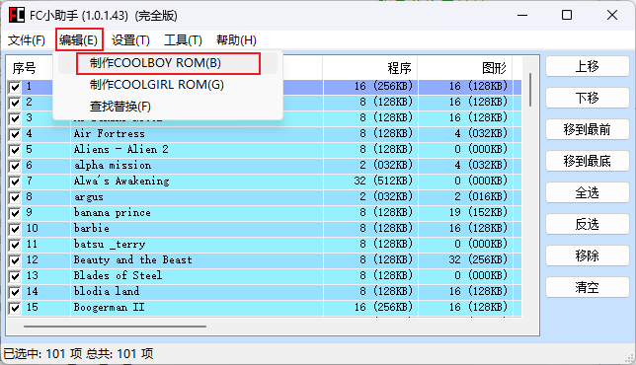
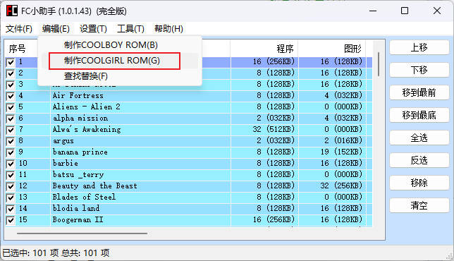

测试ROM
